Egyesület története
A Tolna-Mözsi Székelyek Baráti Köre és annak Hagyományőrző Néptánccsoportja 1989-ben alakult. A Baráti Kör mintegy 150 főt számlált ekkor. Elsősorban bukovinai székely táncokon keresztül igyekeztek bemutatni, megőrizni, ápolni a szülőföld hagyományait. Később nyugat-magyarországi és erdélyi koreográfiákkal bővült repertoárjuk. Az elért sikerekért köszönet illeti kiváló tanítóikat, koreográfusaikat (Sántha Rezső, Radák János, Fekete Etelka, Lőrinc Lajos, Jánosi József), akik a bukovinai, háromszéki, korondi, rábaközi táncokat megismertették velük. A tánccsoport rendszeres résztvevője volt Tolna város és Mözs településrész rendezvényeinek. Országosan is sokfelé jártak szerepelni, felléptek már Ausztriában, Lengyelországban, Vajdaságban, Ukrajnában és számos erdélyi eseményen.
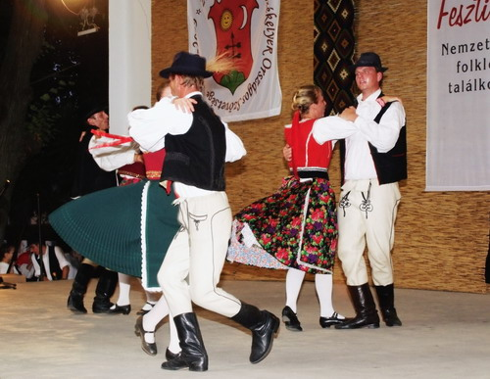
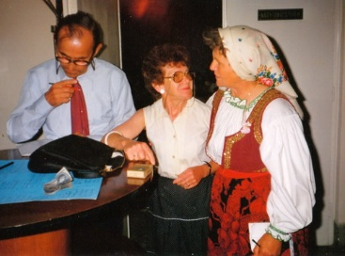
Alapító tagok voltak: Gábor Péter, Domokos Lőrincné, Becze Ferencné, Illés Ferenc
Az Egyesületet Bálint Ambrusné vezette 2015-ig.
2016-ra az Egyesület tagjai igen csak megfogyatkoztak, tánccsoportjuk feloszlott. A kicsi mag, mely megmaradt nem szerette volna, hogy az Egyesület működése ennyi év után véget érjen. Egy közös cél meghatározását követően, 2016. novemberében, a megmaradt kis közösség átszerveződött és más eszmeiségben gondolkodik tovább. Tagjai között tudhat többnyire erdélyi magyarokat és székelyeket, bukovinai székelyeket, de Kárpátaljáról elszármazott magyarokat is. Az Egyesület legfőbb feladatának tekinti, a helyi és határainkon túli társakkal való kapcsolat építést, mellyel nemzeti összetartozásunkat erősítjük, továbbá a magyar népi kultúra őrzését, annak megóvását, művelését és továbbadását a jövő nemzedék számára.
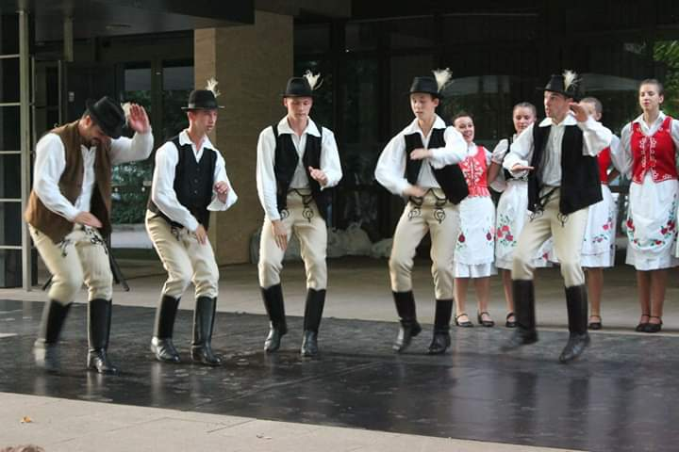
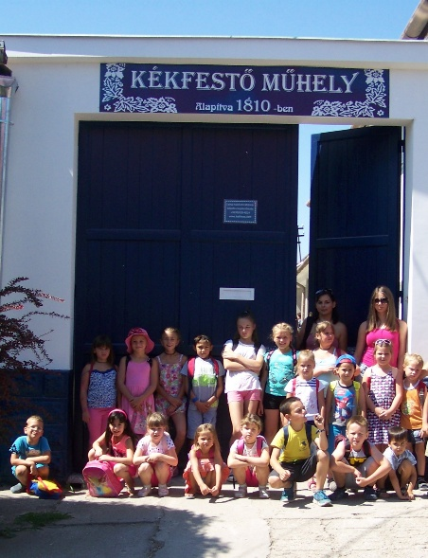
2017-ben határon túli gyermekeket néprajzi-, honismereti-, tánc táboroztattunk a nyár folyamán.
2018 tavaszán, teljes elnökség váltás után, újult szemléletet követve kitűztünk megvalósításért kiáltó célokat. Visszanyúlunk az alapjainkhoz, közösségünket újra gondoljuk. Fontosnak tartjuk az eddigi célok mellett, feléleszteni saját tánccsoportunkat. Szeretnénk megmutatni kézimunkában élenjáró tagjaink tudományát, segítségükkel az alkotás örömét kívánjuk átadni az új generációknak.
Májusban megalakítottuk az Arany-Szál Kézimunka Klubot, melyet nemtől, kortól függetlenül bárki látogathat. A hetente egyszer tartott összejöveteleken a kreativitás és szabad szellem az ami a meghatározó. Hímzés, kötés, horgolás és minden kézimunkához kapcsolódó alkotói tevékenység szabad teret kap.
A múlt év folyamán több kiállításra volt szerencsék eljutni, így a Klub tevékenysége mérvadó az Egyesület szempontjából.
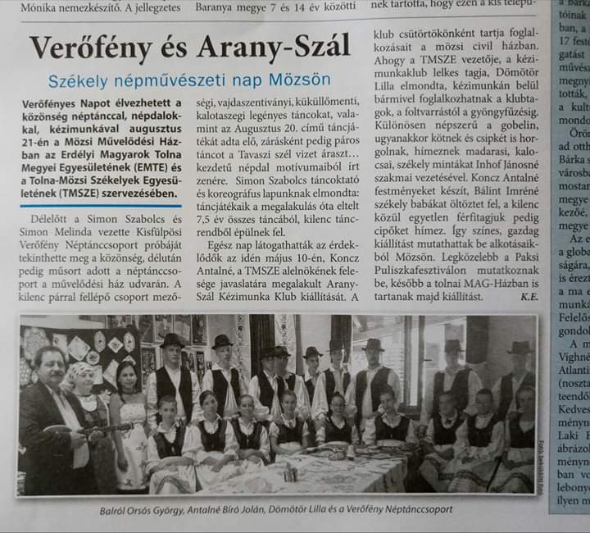
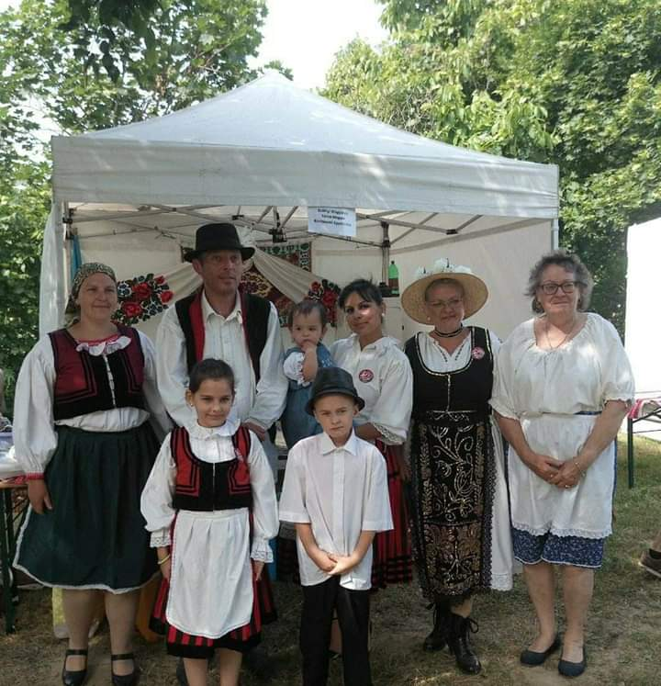
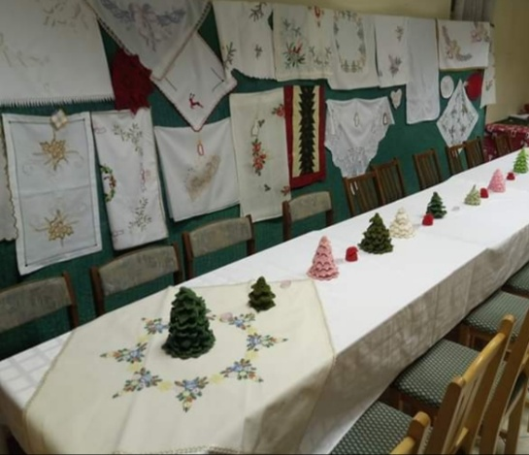
Az idei évben hittan tábort szervezünk, gasztronómiai programokon veszünk részt továbbá népművészeti kiállításokra szeretnénk a lehető legtöbbször eljutni.

Dömötör Lilla
Tolna-Mözsi Székelyek Egyesülete
Elnök

